Регистрация вызова на дом
Новый вызов появляется автоматически по пути: Рабочие места → Вызовы на дом → Регистрация вызовов на дом
В поле Вызов принял необходимо в фильтре выбрать пользователя «ГИС СМП»
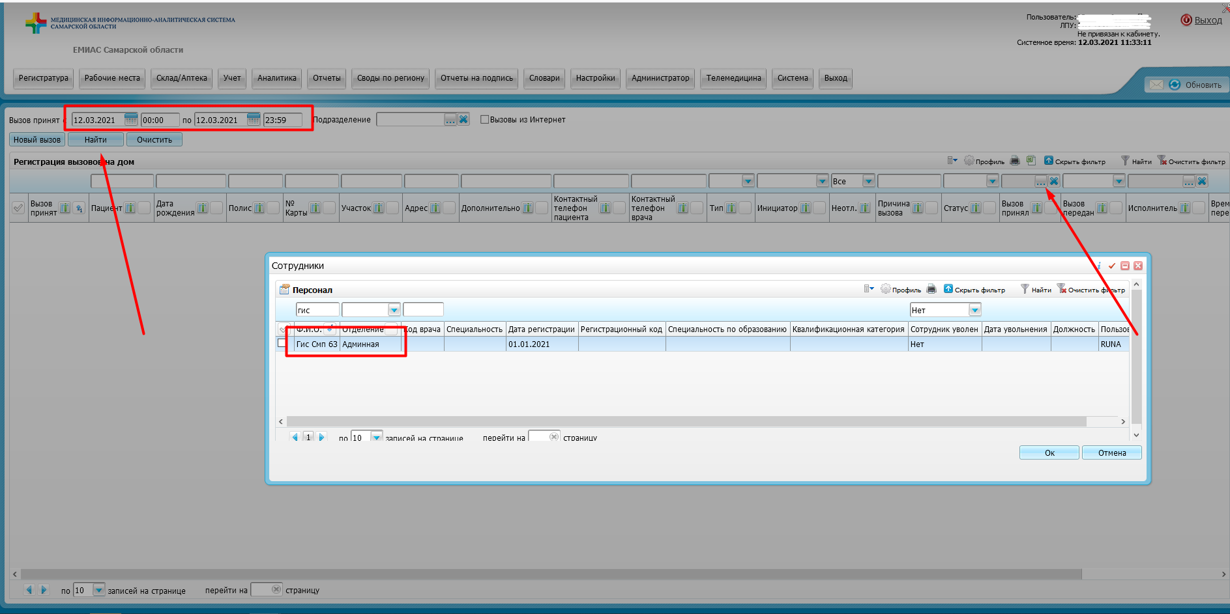
Стоит обратить внимание на указанную дату в фильтре «Вызов принят с … по …»
После настройки фильтров нажимаем кнопку , отображаются все вызовы на дом, которые были переданы в МИС из ГИС СМП.
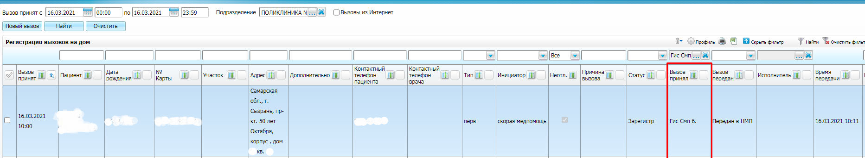
В окне Рабочие места → Вызовы на дом → Регистрация вызовов на дом можно вызов на дом отменить или передать врачу.
- Для отмены ПКМ на вызове Статус вызова – Отменен
В Случае отмены вызова на дом, информация об отмене вызова передается в ГИС СМП.
При штатной отмене вызова – пациентом или врачом/регистратором (при условии, что вызов принят в ЕМИАС из ГИС СМП) в ГИС СМП должна быть передана информация по результату вызова - Вызов отменен.

Для передачи вызова врачу требуется:
В окне Рабочие места → Вызовы на дом → Регистрация вызовов на дом выбрать определенный вызов, нажать ПКМ по вызову, перейти на пункт меню «Передать вызов». В окне «Передача вызова» выбрать нужные критерии: «Вызов передан», «Время передачи», «услуга», «врач».

Активы идут как "тип" (актив)
